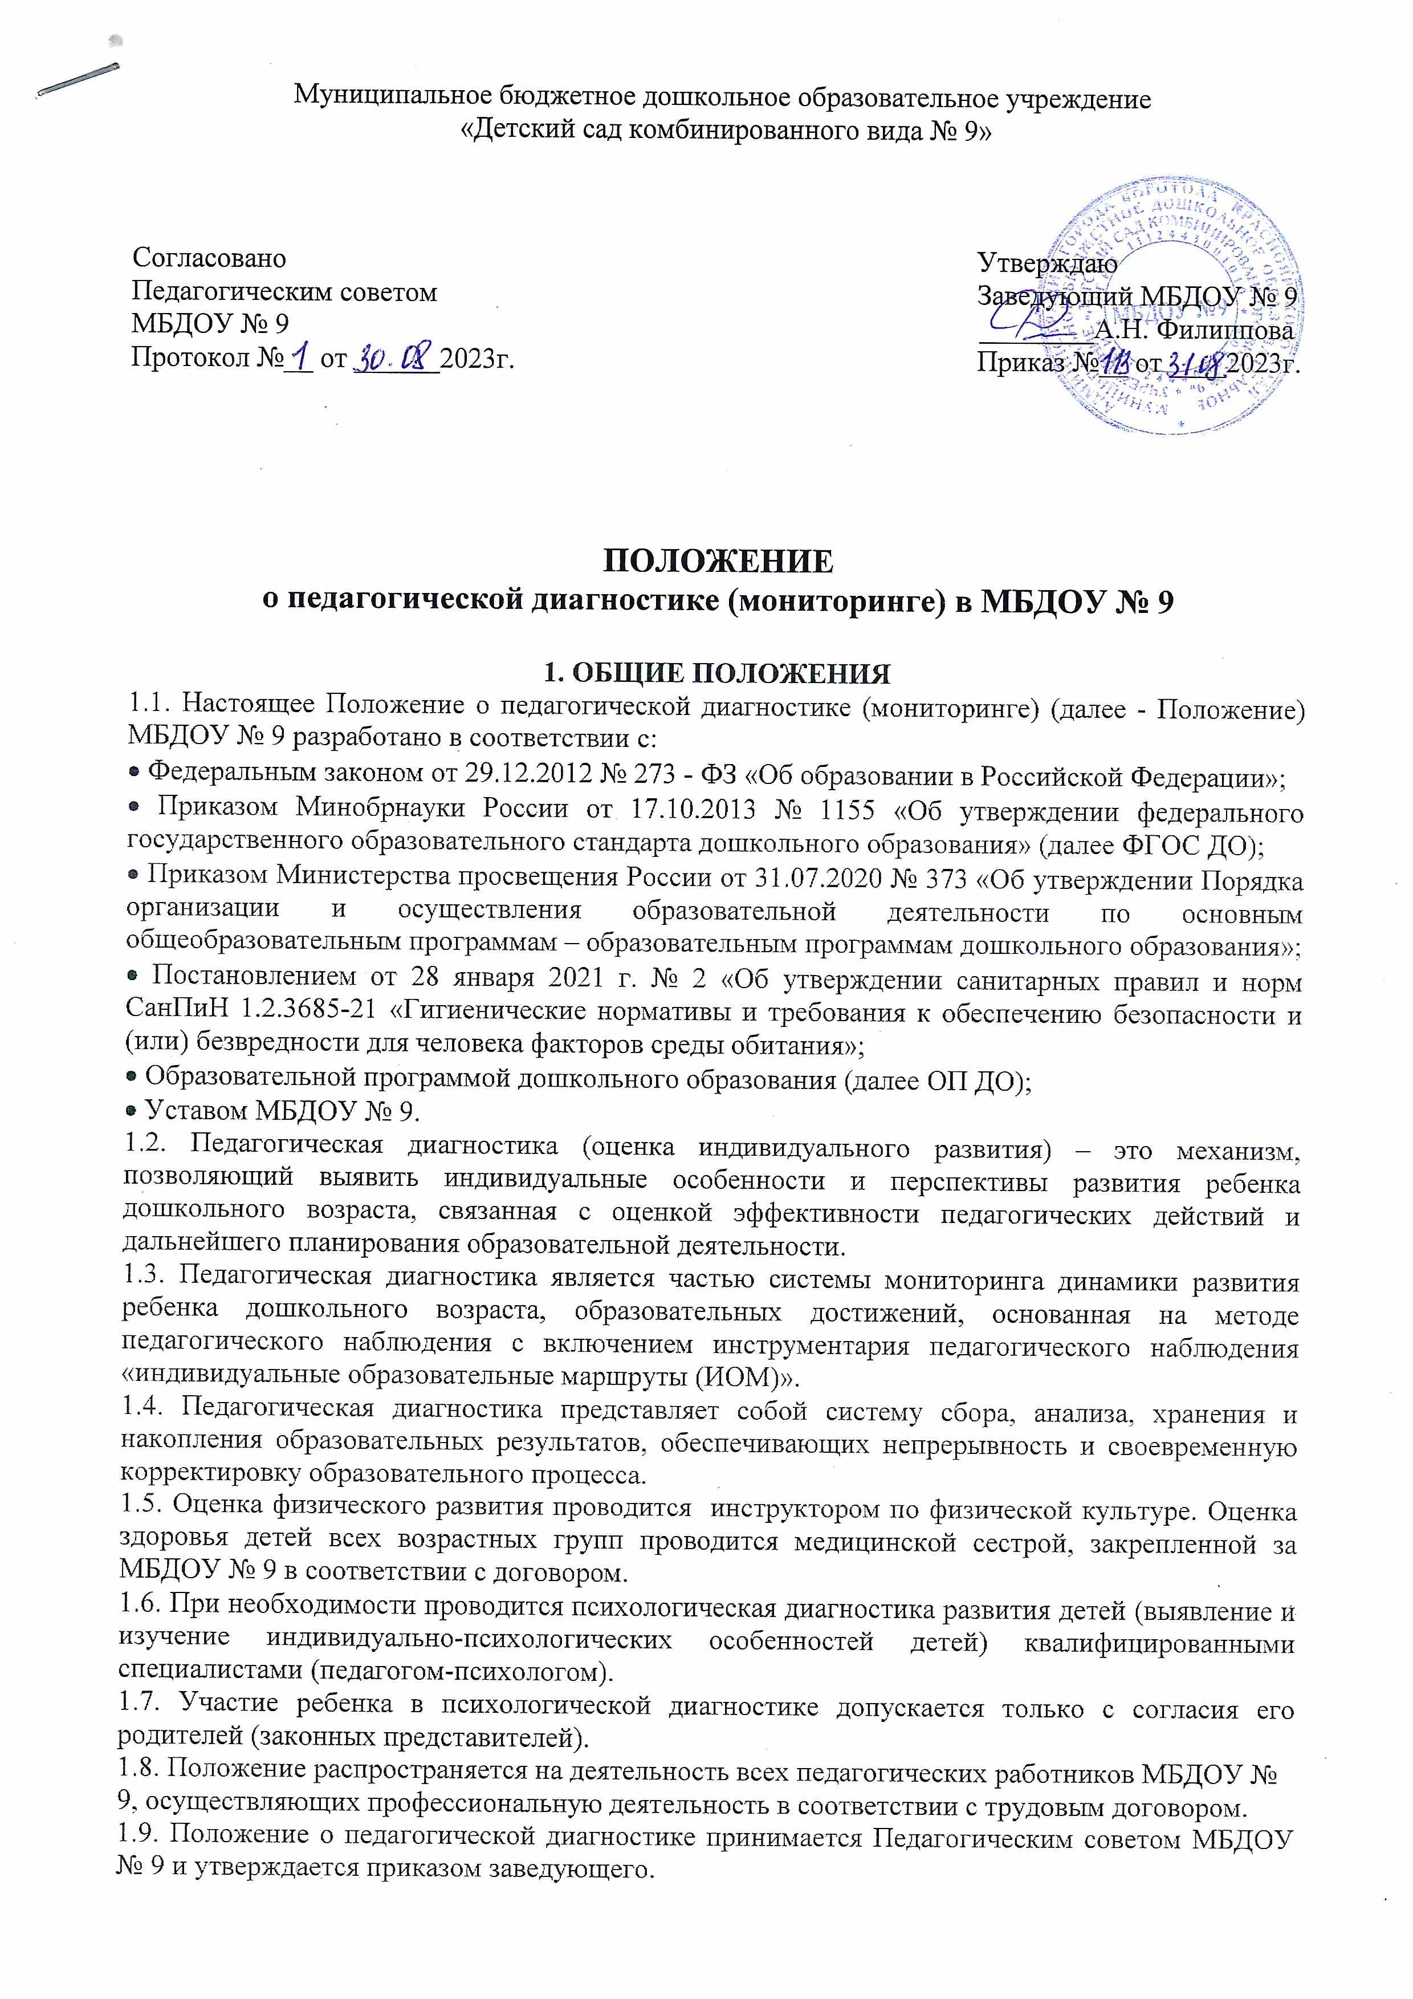

2. ОСНОВНЫЕ ЦЕЛИ И ЗАДАЧИ ПЕДАГОГИЧЕСКОЙ ДИАГНОСТИКИ (МОНИТОРИНГА)
2.1. Цель педагогической диагностики - выявление индивидуально-личностного развития ребенка, определение эффективности педагогических действий для управления качеством педагогического процесса.
2.2. Задачи:
• сбор информации об индивидуально-личностном развитии воспитанников по образовательным областям;
• проведение анализа изменений в развитии воспитанников;
• определение корректирующих мероприятий образовательного процесса в МБДОУ № 9;
• определение индивидуального маршрута для воспитанников ОВЗ, детей инвалидов, одаренных, особенностями развития.
2.3. Результаты используются исключительно для решения следующих образовательных задач:
• индивидуализации образования (в том числе поддержки ребенка, построении его траектории или профессиональной коррекции особенностей его развития);
• оптимизации работы с группой детей;
• психологическое сопровождение и проведение квалификационной коррекции развития детей.

3. ПРИНЦИПЫ СИСТЕМЫ ОЦЕНКИ:
• принцип последовательности и преемственности диагностики – проявляется в последовательном переходе от одних этапов, критериев и методов диагностики к другим по мере развития, обучения и воспитания личности, в поэтапном усложнении и углублении процесса диагностики;
• принцип доступности результатов для родителей (законных представителей) воспитанников, педагогов (непосредственно работающих с ребенком), обобщенной информации для различных групп потребителей (педагогический совет, экспертные комиссии);
• принцип прогностичности – проявляется в ориентации диагностической деятельности на коррекционную работу в «зоне ближайшего развития» дошкольников;
• принцип научности (диагностическая работа опирается на научные исследования, обосновывающие выбор изучаемых показателей, методы, сроки и организацию обследования);
• принцип этичности (диагностика проводится с соблюдением эстетических норм и правил);
• принцип оптимальности (минимальными усилиями должно быть получено достаточное количество диагностической информации);
• принцип непрерывности (педагогическая диагностика проводится на протяжении всего периода пребывания ребенка в детском саду);
• принцип динамичности (педагогический инструментарий позволяет в установленные краткие сроки провести педагогическую диагностику);
• принцип объективности, достоверности, полноты и системности информации об оценке индивидуального развития детей;
• принцип открытости, прозрачности процедуры оценки индивидуального развития детей;
• принцип соблюдения морально-этических норм при проведении процедур оценки индивидуального развития детей.

4. ПРОЦЕДУРА ПЕДАГОГИЧЕСКОЙ ДИАГНОСТИКИ
В СООТВЕТСТВИИ С ФГОС ДО
4.1. Педагогическая диагностика (оценка индивидуального развития) позволяет фиксировать уровень актуального развития дошкольника и оценивать его динамику; учитывает зону ближайшего развития ребенка по каждому из направлений; позволяет рассматривать весь период развития ребенка как единый процесс без условного разделения на разные возрастные этапы, при этом учитывает возрастные закономерности развития, опираясь на оценку изменений деятельности дошкольника; учитывает представленные в Программе целевые ориентиры, но не использует их в качестве основания для их формального сравнения с реальными достижениями детей.
4.2. Педагогическая диагностика осуществляется во всех возрастных группах в течение времени пребывания ребенка в МБДОУ № 9 (с 7:00 до 19:00, исключая время, отведенное на сон, 2 раза в год - в начале и в конце учебного года (сентябрь, май).
4.3. Периодичность проведения педагогической диагностики ориентирована на изучение динамики развития ребенка и для повышения эффективности педагогической работы:
• при поступлении ребенка в учреждение (в течение двух месяцев);
• в начале (сентябрь) и в конце учебного года (май) – в целях определения динамики развития ребенка;
• в случаях обращения родителей (законных представителей) ребенка.
4.4. Педагогическая диагностика осуществляется через наблюдение, беседы, продукты детской деятельности, специальные диагностические ситуации, организуемые воспитателями.
4.5. Результаты оценки индивидуального развития ребенка вносятся воспитателями и специалистами МБДОУ № 9 в сводные карты педагогической диагностики.
4.6. По результатам педагогической диагностики воспитатели выявляют воспитанников, которые нуждаются в индивидуальном сопровождении (разработке ИОМ).

5. ИНСТРУМЕНТАРИЙ ОЦЕНКИ
5.1. Для проведения педагогической диагностики используется пособие
«Педагогическая диагностика индивидуального развития ребенка в группе детского сада» (автор-составитель Верещагина Н.В.).
5.2. В качестве основных методов, позволяющих выявить степень реализации программы и оценить уровень развития детей, в условиях МБДОУ № 9 используются: наблюдение, которое дополняется свободным общением педагога с детьми, беседами, играми, рассматриванием картинок; специально организованные диагностические занятия в период, определенный образовательной программой дошкольного образования для мониторинга; изучение продуктов деятельности детей; беседы с родителями.
5.3. Обследование проводится обязательно в игровой форме.
5.4. Наблюдение осуществляется педагогом во всех естественно возникающих образовательных ситуациях: в группе, на прогулке, во время прихода в МБДОУ № 9 и ухода из него.
5.5. По результатам педагогической диагностики (оценки индивидуального развития) заполняются индивидуальные карты развития ребенка и предоставляются воспитателями всех возрастных групп и специалистами МБДОУ № 9 в методический кабинет.

6. ОТВЕТСТВЕННОСТЬ
6.1. Должностное лицо, осуществляющее педагогический мониторинг в МБДОУ № 9, несет ответственность за:
• тактичное отношение к каждому ребенку во время проведения диагностических мероприятий;
• создание для каждого воспитанника ситуации успеха; ознакомление с итогами обследования воспитанников, соответствующих должностных лиц (в рамках их должностных полномочий);
• соблюдение конфиденциальности; качество проведения обследования воспитанников; доказательность выводов по итогам диагностирования воспитанников;
• оформление соответствующей документации по итогам проведения диагностических мероприятий в установленные сроки.

7. КОНТРОЛЬ
7.1. Контроль проведения педагогической диагностики (оценка индивидуального развития) осуществляется старшим воспитателем посредством следующих форм:
• проведение текущего контроля;
• организацию тематического контроля;
• проведение оперативного контроля;
• посещение ОД, организацию режимных моментов и других видов деятельности;
• проверка документации.
7.2. По итогам проведения контроля педагогам даются рекомендации, консультации, результаты освещаются на педагогических советах.

8. ОТЧЕТНОСТЬ
8.1. Воспитатели всех возрастных групп, специалисты МБДОУ № 9 в конце года сдают итоговый отчет по результатам проведения педагогических наблюдений и исследований с выводами старшему воспитателю.
8.2. Старший воспитатель осуществляет сравнительный анализ педагогической диагностики, делает вывод, определяет рекомендации педагогическому проектированию и зачитывает на итоговом педагогическом совете.

9. ДОКУМЕНТАЦИЯ
9.1. Материалы педагогической диагностики, пособия для ее проведения хранятся у педагогов. Обновляются по мере необходимости. Материалы итоговых отчетов педагогической диагностики для определения целевых ориентиров хранятся в методическом кабинете. Карты развития ребенка хранятся у педагогов в группе до окончания срока пребывания воспитанников в МБДОУ № 9.

